Samedi 2 juin 2018
CONFERENCE DE DISTRICT
Au Groupama Stadium - 10 Avenue Simone Veil, 69150 Décines-Charpieu
Ouverture à 8h30 - clôture à 17h
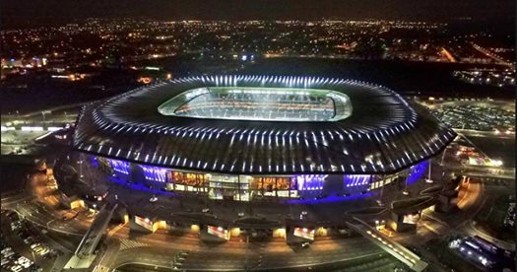
Bulletin d’inscription (A renvoyer au plus tard le 28 mai 2018)
Club Rotary de
NOM | Prénom | 50€

Visite du Stade après la Conférence (12€)
Noms et Prénoms
Nombre de personnes x 12€ =
Inscription et Règlement soit
- par Chèque (ordre ACRODI 1710) à envoyer à
Raymond Thivillier
71 chemin des Apprauds
69440 – Saint Maurice sur Dargoire
- par virement bancaire (motif : Conférence de District) avec envoi du bon d’inscription à r.thivillier@aliantis.net,
IBAN : 76 1382 5002 0008 0108 9332 879 – ACRODI 1710

